МЕТОДИЧЕСКАЯ РАЗРАБОТКА
МАСТЕР-КЛАССА
«Формирование универсальных учебных действий
при обучении математике
как средство реализации ФГОС ООО»

Заявитель:
Кудинова Валентина Ивановна,
Харьковская Валентина Григорьевна, ОГБОУ «Новоуколовская средняя общеобразовательная школа». с. Новоуколово, Красненского района, Белгородской области»

Новоуколово, 2024

МЕТОДИЧЕСКАЯ РАЗРАБОТКА МАСТЕР-КЛАССА
«Формирование универсальных учебных действий при обучении математике как средство реализации ФГОС ООО»
1. Пояснительная записка
Аннотация разработки | В условиях перехода на новые федеральные государственные образовательные стандарты остро стоит вопрос профессиональной подготовки педагогов к осуществлению педагогической деятельности с учетом современных требований. Новые социальные запросы определяют цели образования как общекультурное, личностное и познавательное развитие учащихся, обеспечивающие такую ключевую компетенцию образования как «научить учиться». Каждому учителю необходимо осознать важность и необходимость достижения обучающимися универсальных учебных действий (УУД). На этапе введения ФГОС для учителя актуально отбирать содержание учебного материала, формы организации образовательного процесса, чтобы в рамках урока осуществлять формирование результатов обучения. Необходимость осознанного отбора учителями математики заданий, нацеленных на формирование УУД, определила тему и структуру предлагаемой разработки мастер-класса.
Тема разработки | «Формирование универсальных учебных действий при обучении математике как средство реализации ФГОС основного общего образования»
Форма проведения | Мастер-класс с использованием индивидуальных и групповых форм работы участников мероприятия, модераций.
Цель мастер-класса | Повышение уровня профессиональной компетентности учителей математики в вопросах организации образовательного процесса на основе использования системы заданий, формирующих универсальные учебные действия
Задачи мастер-класса | -совершенствование знаний о видах УУД;  -представление заданий для диагностики и формирования регулятивных, познавательных и коммуникативных УУД;  - проведение анализа практической части раздела учебников, учебных пособий на предмет наличия заданий для формирования УУД;  - формирование умений составлять систему заданий с определенным шагом трудности
Мастер-класс
«Формирования познавательных УУД на уроках математики в условиях реализации ФГОС »

«Человек образованный — тот,
кто знает, где найти то,
чего он не знает»
Георг Зиммель
Добрый день уважаемые коллеги! Представляем вашему вниманию мастер- класс «Формирования познавательных УУД на уроках математики в условиях реализации ФГОС».
В процессе работы нас всегда интересовал вопрос: «Как обеспечить учение с увлечением?»,
какие методы работы использовать для того, чтобы ребенок не просто усваивал поток
информации, полученный от учителя, но и научился самостоятельно получать знания,
научился хотеть учиться.
А сейчас мы предлагаем вам написать на заранее вырезанных яблочках свои ожидания от сегодняшнего занятия, а на лимонах написать свои опасения. И прикрепить их к изображенным на бумаге деревьям.
Прежде чем мы начнем нашу работу, просим вас послушать одну притчу.
Жил-был мудрец, который знал все. Один человек захотел доказать, что мудрец знает далеко не все. Зажав в ладонях бабочку, он спросил: «Скажи, мудрец, какая бабочка у меня в руках: мертвая или живая?» А сам думает: «Скажет живая - я ее умертвлю, скажет мертвая - выпущу». Мудрец, подумав, ответил: «Все в твоих руках».
В наших руках возможность создать в школе такую атмосферу, в которой каждый ребенок будет чувствовать себя личностью. Мы можем, хотя бы на время сделать учеников успешными в этой жизни
Когда – то очень давно Герберт Спенсер сказал: «Великая цель образования – это не знания, а действия».
Это высказывание четко определяет важнейшую задачу современной системы образования: формирование совокупности «универсальных учебных действий», обеспечивающих «УМЕНИЕ УЧИТЬСЯ», способность личности к саморазвитию и самосовершенствованию.
УУД - это действия, обеспечивающие овладение ключевыми компетенциями, составляющими основу умения учиться.
Логика развития УУД строится по формуле: от действия к мысли.
II. ПРЕДСТАВЛЕНИЕ СИСТЕМЫ УРОКОВ.
В своей практике на уроках математики используем различные задания, которые позволяют организовать диалог.
Например: при изучении темы «Распределительный закон умножения относительно сложения» с целью установления новой важной связи между сложением и умножением чисел предлагаем учащимся решить следующие задачи двумя способами:
Задача 1. В школьном саду посажены фруктовые деревья в 10 рядов. В каждом ряду посажено по 5 груш и по 7 яблонь. Сколько всего деревьев посажено в саду?
Решение.
1 способ. 2 способ.
(7 + 5) · 10 = 120 7 · 10 + 5 · 10 = 120
Ответ: 120 деревьев.
Организовать работу можно как в группе, в парах, так и индивидуально, все это зависит от класса.
После решения задачи учащимся предлагаем самостоятельно сравнить:
а) первые способы решения задачи
б) вторые способы решения задач;
в) выражения, полученные при решении двух задач первым способом и вторым способом;
В результате такого сравнения учащиеся с моей помощью приходят к выводам, что можно сделать такую запись:
(7 + 5) · 8 = 7 ·8 + 5 · 8.
(80 + 60) · 3 = 80 · 3 + 60 · 3.
Далее предлагаем учащимся заменить одинаковые цифры в полученных выражениях одинаковыми буквами. В результате получены три одинаковых выражения, а именно:
(а + в) · с = ас + вс.
Потом я говорю:
- Из двух различных числовых выражений получились два одинаковых буквенных выражения. Встречались ли вы с таким явлением?
- Встречались, - отвечают ученики, - например, при записи переместительного закона умножения.
- И в этом случае, мы получили новый закон умножения: распределительный закон умножения относительно сложения.
Ученики с нашей помощью формулируют этот закон словесно и на примерах убеждаются в целесообразности усвоения и запоминания этого закона: он облегчает вычисления.
Какие же познавательные универсальные учебные действия формируются при выполнении данного задания? Это, прежде всего, анализ текстов задачи; структурирование информации в тексте задачи; определение способов решения задачи; сравнение; обобщение; перевод из одной знаковой системы в другую (из числового выражения в буквенное).
А сейчас обратите внимание на листочки на ваших столах мы подготовили для вас памятки.
Задания на формирование УУД . Я думаю что они пригодятся вам в нашей дальнейшей работе Приложение 1
III. ИМИТАЦИОННАЯ ИГРА
Рассмотрим примеры заданий на формирование универсальных учебных действий. Используя «Памятку для учителя «Чему учить? Как учить? Что ожидать?» (Приложение №2 ) предлагаю определить:
1) какие УУД (коммуникативные, познавательные, регулятивные, личностные), формируются в ходе выполнения следующих заданий;
2) определить содержание учебной деятельности. Приложение 3
IV.Моделирование
Уважаемые коллеги! А теперь предлагаем вашему вниманию практическое задание.
Работа в парах
1) Используя раздаточный материал, вам нужно подобрать задания:
1 группа – для формирования познавательных УУД;
2группа-для формирования регулятивных УУД;
3группа-для формирования коммуникативных УУД.
По результатам работы групп заполнить таблицу (приложение №4).
Подводим итоги работы
V. Рефлексия. (1 мин)
Отправь нам СМС с ответом на вопросы:
- Эффективными ли, на ваш взгляд, являются использованные приемы работы?
- Комфортно ли вам было на занятии? Чем это вы объясняете?
- Хотелось бы пожелать…

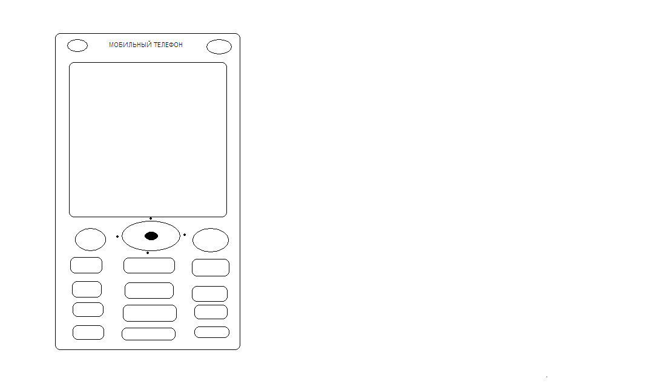
«То, что я хочу познать -это яблоня, что я познаю – это ветвь яблони, то что я передам ученику – это яблоко, то, что он возьмет от меня это семечко. Но из семечка может вырастит яблоня!». Удачи вам!
Приложение 1
- В своей работе мы использовали задания : «Найди ошибку в решении»
При выполнении таких заданий формируются следующие УУД:
- Личностные: формирование вычислительных навыков, развитие интереса к математике, положительное отношение к процессу познания, принцип удивления.
- Регулятивные: контроль в форме сравнения способа действия и его результата с заданным эталоном с целью обнаружения отклонений от эталона и внесение необходимых корректив.
- Познавательные: поиск и выделение необходимой информации, анализ.
- Коммуникативные: сотрудничество в поиске и сборе информации; умение точно и грамотно выражать свои мысли; выслушивать мнение одноклассников, не перебивая; принятие коллективного решения.
- Работа с учебником – формирование регулятивных и познавательных УУД.
- Найди задание по оглавлению;
- Обдумать заголовок (ответь на вопросы: «О чем пойдет речь?», «Что мне предстоит узнать?», «Что я уже знаю об этом?»;
- Прочитать содержание пункта параграфа; выделить все непонятные слова и выражения, выяснить их значения ( в Интернет, справочнике, словаре);
- Задать по ходу чтения вопросы и ответить на них ( О чем здесь говорится? Что мне уже известно об этом? Что именно об этом сообщается? Как это соотносится с тем, что я уже знаю? С чем это нужно не перепутать Что из этого должно получиться?К чему это можно применить?)
- Выделить основные понятия в тексте;
- Выделить основные правила;
- Изучить определения понятий, правил;
- Изучить правила;
- Разобрать конкретные примеры в тексте и придумать свои;
- Составить схемы, рисунки, чертежи по имеющейся информации;
- Ответить на конкретные вопросы в тексте;
- Придумать и задать себе вопросы.
- Задания на самопроверку и взаимопроверку- формирование коммуникативных, регулятивные, личностные.
Рассмотрим организацию работы на примере проведения математического диктанта.
- На доске записаны ответы. После написания диктанта ответы открываются и каждый ученик самостоятельно проверяет свою работу и оцениваете, согласно критериям, предложенным учителем. Данный вид проверки, прежде всего, направлен на развитие внимания и умения адекватно оценивать себя самого.
- Ученики меняются тетрадями и осуществляют взаимопроверку, с последующей проверкой учителем или с последующим обсуждением в паре допущенных ошибок. Появляется элемент ответственности за партнера, развивается внимание, появляется начать обсуждение ошибок, а значит вступить в диалог.
Каждый учащийся самостоятельно оценивает свою работу, еще не зная ответов, то есть, опираясь на интуицию или реально представляя свои знания. После этого осуществляется взаимопроверка. Результаты сравниваются, и выставляется итоговая оценка
Приложение №2
Памятка для учителя по формированию УУД «Чему учить? Как учить ? Что ожидать»
Чему учить? | Как учить? | Что ожидать?
Коммуникативные УУД  ✓ сотрудничеству с учителем и сверстниками  ✓ умению с достаточной полнотой и точностью выражать свои мысли  ✓ разрешению конфликтов  ✓ управлению поведением партнера | ✓составить задание партнеру  ✓отозваться о работе партнера  ✓организовать групповую работу по составлению кроссворда  ✓выполнить задания «отгадай, о ком говорим»  ✓сформулировать вопросы для обратной связи в диалоговое слушание  ✓«подготовь рассказ...», «опиши устно...», «объясни...» и т. д. | ✓Умения отстаивать свою точку зрения, аргументировать ее  ✓ умения подтверждать аргументы фактами  ✓критичного отношения к своему мнению  ✓ понимать точку зрения другого (в том числе автора)  ✓организовывать учебное взаимодействие в группе (распределять роли, договариваться друг с другом и т.д.)  ✓ предвидеть (прогнозировать) последствия коллективных решений
Познавательные УУД  ✓ формулирование цели  ✓ поиск и выделение необходимой информации  ✓ выбор наиболее эффективных способов решения задач  ✓ постановка и формулирование проблемы, создание алгоритмов деятельности при решении проблем  ✓ анализ объектов с целью выделения признаков (существенных, несущественных);  ✓ выбор оснований и критериев для сравнения, классификации объектов  ✓ подведение под понятие, выведение следствий  ✓ установление причинно-следственных связей, представление цепочек объектов и явлений  ✓ выдвижение гипотез и их обоснование  ✓ самостоятельное создание способов решения проблем различного характера | Выполнить задания:  ✓ «Найди отличия» (можно задать их количество)  ✓  «Поиск лишнего»  ✓  «Лабиринты»  ✓  упорядочивание  ✓  «цепочки»  ✓  «хитроумные решения»  ✓ Составить схем-опор  ✓ Работать с разного вида таблицами  ✓ Составить и распознать диаграммы | ✓ Умение находить литературу  ✓ умение анализировать, сравнивать, классифицировать и обобщать факты и явления  ✓ умение выявлять причины и следствия явлений  ✓ умение делать выводы  ✓ умение использовать полученную информацию в проектной деятельности  ✓ умение представлять информацию в виде таблиц, схем, опорного конспекта, в том числе с помощью ИКТ  ✓ составлять план текста  ✓ уметь передавать содержание в сжатом, выборочном или развернутом виде
Регулятивные УУД  ✓ целеполагание  ✓ планирование  ✓ прогнозирование  ✓ контроль  ✓ коррекция  ✓ оценка  ✓ саморегуляция    | ✓ Найти информацию в предложенных источниках  ✓ взаимоконтроль  ✓ взаимный диктант  ✓ диспут  ✓ заучивать материал наизусть в классе  ✓ выполнить задание «Ищу ошибки»  ✓ КОНОП (контрольный опрос на определенную проблему) | ✓Составлять план выполнения проекта  ✓ совершенствовать критерии оценки и пользоваться ими в ходе оценки и самооценки  ✓ в ходе представления проекта уметь давать оценку его результатам
Личностные УУД  ✓ личностное, профессиональное, жизненное самоопределение;  ✓ смыслообразование  ✓ нравственно-этическая ориентация | ✓Участвовать в проектах  ✓ подводить итоги урока  ✓ выполнять творческие зададния  ✓ развивать зрительное, моторное, вербальное восприятие  ✓ давать самооценку событию, происшествию  ✓ оформлять дневник достижений | ✓Оценивать поступки  ✓ прогнозировать оценки одних и тех же ситуаций с позиций разных людей  ✓ учиться замечать и признавать расхождения своих поступков со своими заявленными позициями, взглядами, мнениями  ✓ объяснять оценки поступков  ✓ объяснять отличия в оценках одной и той же ситуации, поступка разными людьми  ✓ объяснять самому себе:  – свои некоторые черты характера; – свои отдельные ближайшие цели саморазвития; – свои наиболее заметные достижения  ✓ искать свою позицию в многообразии общественных и мировоззренческих позиций, эстетических и культурных предпочтений  ✓стремиться к взаимопониманию с представителями иных культур  ✓ осуществлять добрые дела  ✓ вырабатывать в противоречивых конфликтных ситуациях правила поведения, способствующие ненасильственному и равноправному преодолению конфликта
Приложение 3
Задание | Вид УУД.  Содержание учебной деятельности
Тест «Найди ошибку» Тема  «Свойства сложения и вычитания натуральных чисел»  1) 45-(25+17)=37  2) 90-67=23  3) 764- (264+40)=460  4) 301-(20+201)=120  5) 56 – 36 – 7=13  6) (200+67)-100=33 | Регулятивные УУД.  Обнаружить и сформулировать учебную проблему, составить план выполнения работы
Тема «Проценты»  Треть поверхности нашей планеты приходится на сушу, остальное – океан. А что такое суша? Более десятой части ее составляют ледники Арктики и Антарктиды; 15,5% - пустыни, скалы и прибрежные пески; 7.4% - тундры и болота, около 2% занято городами, поселками, заводами, шахтами, аэродромами; почти 3% - испорченные человеком земли (карьеры, овраги, пустыни с разрешенной почвой). Пахотные земли составляют около 11%, или только 1,5 млрд га из общей площади суши. Сколько пахотной земли ?Сколько пахотной земли приходиться на каждого из нас, если население планеты около 6 млрд человек? | Регулятивные УУД.  Анализ текста, диалог с автором, нахождение в тексте прямых и скрытых авторских вопросов. Анализ собственной работы.  Познавательные УУД. Общеучебные действия (знаково-символические действия):моделирование-преобразование объекта из чувственной формы в модель.
1. Задание «Угадай, о чем спросили»  Ученик выходит к доске, вслух отвечает на вопрос, написанный на карточке.  Например:  это число делится на два (надо угадать вопрос — какое число называется четным?)  надо к собственной скорости прибавить скорость течения (как найти скорость по течению) и т.д. | Коммуникативные УУД. Умение с достаточной полнотой и точностью выражать свои мысли, владение монологической и диалогической формами речи в соответствии с грамматическими и синтаксическими нормами родного языка.
Исследовательская задача. Квадрат и прямоугольник имеют одинаковые периметры. Площадь какой фигуры больше? Проведите исследование, если периметр равен:1)16см; 2) 32см.Выскажите гипотезу. | Познавательные УУД.Общеучебныедействия:постановка и формулирование проблемы, самостоятельное создание алгоритмов деятельности.  Логические действия: анализ объектов с целью выделения признаков; выдвижение гипотез и их обоснование.
3. Рассмотреть понятие «масштаб» с точки зрения географа, математика и фотографа.  4 «Какой смысл содержит фраза: «Твой ум без числа ничего не представляет? (Н.Кузанский, немецкий философ)» | Регулятивные УУД.  Учатся изменять собственную точку зрений, смотреть на объект исследования с разных сторон

Приложение 3
Задание | Вид УУД.  Содержание учебной деятельности
Тест «Найди ошибку» Тема
«Свойства сложения и вычитания натуральных чисел»
1) 45-(25+17)=37
2) 90-67=23
3) 764- (264+40)=460
4) 301-(20+201)=120
5) 56 – 36 – 7=13
6) (200+67)-100=33
Тема «Проценты»
Треть поверхности нашей планеты приходится на сушу, остальное – океан. А что такое суша? Более десятой части ее составляют ледники Арктики и Антарктиды; 15,5% - пустыни, скалы и прибрежные пески; 7.4% - тундры и болота, около 2% занято городами, поселками, заводами, шахтами, аэродромами; почти 3% - испорченные человеком земли (карьеры, овраги, пустыни с разрешенной почвой). Пахотные земли составляют около 11%, или только 1,5 млрд га из общей площади суши. Сколько пахотной земли ?Сколько пахотной земли приходиться на каждого из нас, если население планеты около 6 млрд человек?
1. Задание «Угадай, о чем спросили»
Ученик выходит к доске, вслух отвечает на вопрос, написанный на карточке.
Например:
это число делится на два (надо угадать вопрос — какое число называется четным?)
надо к собственной скорости прибавить скорость течения (как найти скорость по течению) и т.д.

Исследовательская задача. Квадрат и прямоугольник имеют одинаковые периметры. Площадь какой фигуры больше? Проведите исследование, если периметр равен:1)16см; 2) 32см.Выскажите гипотезу.
3. Рассмотреть понятие «масштаб» с точки зрения географа, математика и фотографа.
4 «Какой смысл содержит фраза: «Твой ум без числа ничего не представляет? (Н.Кузанский, немецкий философ)»

Приложение №4
1 группа. Практическое задание (групповая работа.)
Используя различные источники, разработать (найти) задания, нацеленные на формирование регулятивных УУД. Записать результаты работы в таблицу.
Задание | Содержание учебной деятельности | Источник | Примечание
2 группа. Практическое задание (групповая работа.)
Используя различные источники, разработать (найти) задания, нацеленные на формирование познавательных УУД. Записать результаты работы в таблицу.
Задание | Содержание учебной деятельности | Источник | Примечание

3 группа. Практическое задание (групповая работа.)
Используя различные источники, разработать (найти) задания, нацеленные на формирование коммуникативных УУД. Записать результаты работы в таблицу.
Задание | Содержание учебной деятельности | Источник | Примечание

ПАМЯТКА ДЛЯ УЧИТЕЛЯ.
- Помните - каждый ребенок индивидуален.
- Организуя, учебную деятельность по предмету учитывайте возможности и способности учеников.
- Помните, что главным является не предмет, которому ВЫ учите, а личность, которую ВЫ формируете.
- Помогите ребенку адекватно оценивать ту работу, которую он сделал.
- Помните, что знает материал не тот, кто пересказывает материал, а кто его применяет на практике
- Научите ребенка высказывать свои мысли
- Не бойтесь" нестандартных уроков", попробуйте, различные виды игр, дискуссий и групповую работу для освоения материала.

Примеры заданий для формирования УУД на уроках математики в 5 классе
Задания | Содержание учебной деятельности
Познавательные УУД
1. В велогонке Дима, Саша, Андрей и Вася заняли со второго по пятое места. Саша обогнал Диму на 39с., но отстал от Васи на 41с. Андрей был впереди Васи на 12., но отстал от победителя на 13с. В каком порядке финишировали мальчики, и с каким отставанием от победителя?  Д  С  В  А  39с.  41с.  12с.  13с.  В задаче сказано, что «Саша обогнал Диму», значит, Дима отстал на 39 с. и т.д. по рисунку видно, что первым финишировал Андрей, за ним Вася, Саша и Дима.  Андрей отстал от победителя на 13(с.);  Вася на 13+12=25 (с.);  Саша на 25+41=66(с.)=1мин.6с.;  Дима на 66+39=105 (с.)=1мин 45с. | Установление причинно-следственных связей; построение логической цепи рассуждений; моделирование.
2. Найдите выражения, значения которых равны:  (128+57)∙36; 43∙25+62∙25; (1355-955)∙68; (43+62)∙25; 1355∙68-955∙68; 128∙36+57∙36.  Объясните, как их искали:  а) Назовите математическое свойство, на основании которого равны эти выражения;  б) запишите это свойство в виде равенства;  в) сравните свою запись с такой: (a+b)∙c = a∙c+b∙c.  Сделайте вывод. | Происходит поиск и выделение необходимой информации; анализ с целью выделения общих признаков; синтез, как составление целого из частей; знаково-символическое моделирование.
3. С двух яблонь собрали 67 кг. яблок, причем с одной яблони собрали на 19 кг. больше, чем с другой. Сколько килограммов яблок собрали с каждой яблони? | Поиск и выделение информации; выбор критериев для сравнения; знаково-символическое  моделирование.
   | Масса яблок
  1-я яблоня | 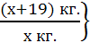 67 кг.
  2-я яблоня
Общеучебные действия: поиск и выделение информации; формирование
умения выделять
закономерность.
Логические действия: построение
логической цепи
рассуждений.
5.Цена одного волейбольного мяча х р., а баскетбольного мяча у р. Что обозначают выражения: 3х, 4у, 5х+2у, 15х-2у, 4(х+у)? | Знаково-символическое моделирование. Постепенно обучающиеся учатся соотносить буквенные выражения с реальной ситуацией, описываемой в задаче.
6. Привезли 12 кг яблок, по 30кг в каждом, и 8 ящиков груш, по 40 кг в в каждом. Какой смысл имеют следующие выражения
  а) 30∙12 | в) 40∙8 | д) 30∙12+40∙8
  б) 12-8 | г) 40-30 | е)30∙8-40∙8?
  Поиск и выделение необходимой информации;
  анализ с целью
  выделения общих
  признаков; синтез, как составление целого из частей;
  моделирование.
7. Дополните каждый треугольник, изображенный на рисунке , до прямоугольника и найдите площадьи треугольников.  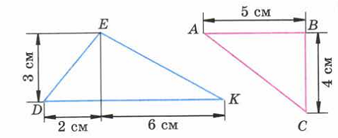  8. Постройте фигуру, равную фигуре, изображенной на рисунке  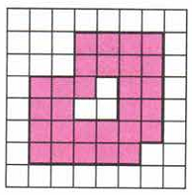 | Решение данных  задач является подготовкой к изучению геометрии. Они формируют у учащихся понятие плоской фигуры, а так же умение строить эти фигуры и использовать их свойства при ре-шении задач.  Общеучебные:  - умение самостоятельно применять свои знания на практике;  - поиск и выделе-ние необходимой  - моделирование.  Логические:  - анализ с целью  выделения  признаков  (существенных,  несущественных);  - синтез как  составление целого, восполняя  недостающие  компоненты.  Действия  постановки и  решения проблем:  - самостоятельное  создание способов решения проблем творческого и поискового  характера.
  информации;
Регулятивные
9. Запишите цифрами числа, встречающиеся в тексте: «Миллиард – очень большле число. За тридцать лет с первого января тысяча девятьсотсемидесятого года по тридцать первое декабря тысяча девятьсот девяносто девятого года прошло днсять тысяч девятьсот пятьдесят семь суток, что составляет двести шестьдесят две тысячи девятьсот шестьдесят восемь часов, или девятьсот сорок шести миллионов шестьсот восемьдесят четыре тысячи восемьсот секунд. Значит, за тридцать лет не проходит и миллиарда секунд». | Анализ текста,  нахождение в тексте нужной информации.  Анализ собственной  работы.
10. Верно ли, что: | необходимых корректив.
  а) 341+569=910; | г) 98∙57=23 790:78
  б) 25∙42=10 500 | д) 23∙27<630
  в) 192:32=38-32 | е) 1 288:56>40
  Контроль в форме сравнения способа действия и его результата с целью обнаружения ошибок , и внесения
11. Согласны ли вы с утверждением:  а) равные фигуры имеют равные площади;  б) неравные фигуры имеют различные площади;  в) любой квадрат есть прямоугольник;  г) некоторые прямоугольники являются квадратами;  д) если периметры прямоугольников равны, то равны и эти прямоугольники?
  Контроль в форме сравнения способа действия и его результата с заданным эталоном с целью обнаружения отклонений от эталона и внесение необходимых корректив.
12. На вершину холма ведут пять тропинок. Сколько существует способов подняться на холм и спустится с него, если подниматься и спускаться по разным тропинкам?
  Составление плана и последовательности действий; способность к волевому усилию в преодолении препятствий.
13. Саша любит решать трудные задачи. Он рассказал, что за четыре дня смог решить 23 задачи. В каждый следующий день он решал больше задач, чем в предыдущий, и в четвертый деньрешил вчетверо больше, чем в первый. Сколько задач решил Саша в каждый из этих четырех дней? | Определение последовательности промежуточных целей с учетом конечного результата, составление плана и последовательности действий
14.Подумайте, по какому правилу составлен ряд чисел, и найдите три следующих числа: | Формирование целевых установок  учебной деятельности, выстраивание последовательности, необходимых операций (алгоритм действий)
  а) 20,22,24,… | г) 1,4,9,16,…
  б) 2,4,8,16,… | д) 2,5,4,8,6,11,…
  в) 1,3,9,… | е) 1,8,27,…
15. Подумайте,какие из чисел могут быть точными, какие приближенными:  а) в классе 32 ученика;  б) расстояние от Москвы до Киева 900км;  в) у параллелепипеда 12 ребер;  г) длина стола 1,3 м;  д) население Москвы 8 млн человек;  в) пакете0,5 кг муки;  ж) площадь острова Куба 105 000 ;  з) в школьной библиотеке 10 000 книг;  и) одна пядь равна 4 вершкам, а вершок равен4,45см (вершок – длина фаланги указательного пальца). | Контроль в форме сравнения способа действия и его результата с заданным эталоном с целью обнаружения отклонений от эталона и внесение необходимых корректив.
Личностные УУД
16. Сколько существует флагов, составленных из трех горизонтальных полос одинаковой ширины и различных цветов – белого, красного и синего. Есть ли среди этих флагов Государственный флаг Российской Федерации? | Патриотическое воспитание, отношение к социальным ценностям: формирование интереса к культуре и истории родной страны, а также уважения к ценностям культур других народов.
17. На рисунке попугаи, мартышки и удавы. Сосчитайте их, считая всех подряд по порядку: первый попугай, первый удав, второй попугай, первая мартышка, третий попугай и т. Д. если неудастся сосчитать с первого раза, возвращайтесь к этому заданию несколько раз.  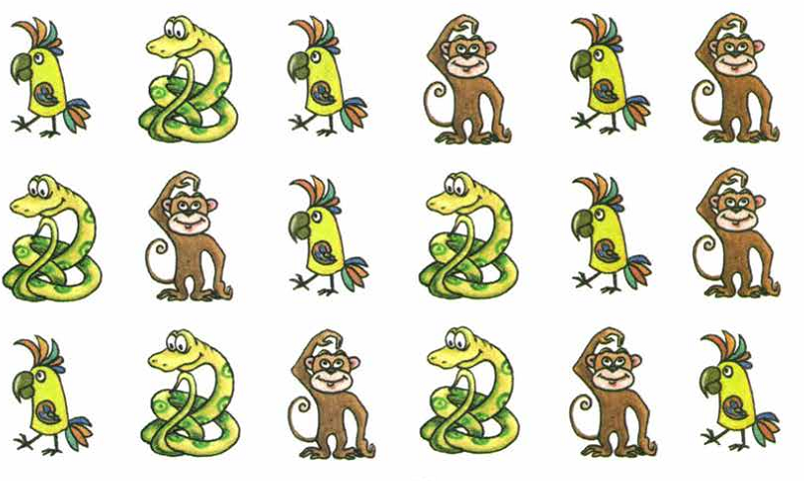 | Мотивация учения - развитие интереса к математике, положительное отношение к процессу познания, принцип удивления, формирование личностных качеств: аккуратность при выполнении работы.
18. Найдите в таблице все числа по порядку от 2 до 50. Это утражнение полдезно выполнить несколькл раз; можно соревноваться с товарищем: кто быстрее отыщет все числа?  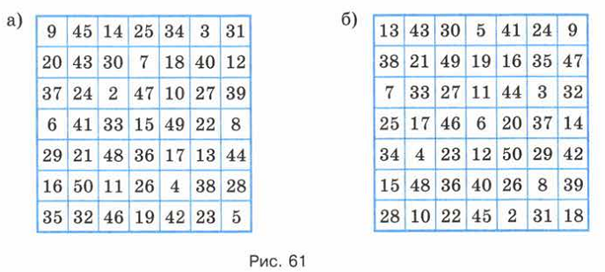 | Мотивация учения - развитие интереса к математике, положительное отношение к процессу познания, принцип удивления, формирование личностных качеств: аккуратность при выполнении работы.
19. Все шесть граней куба – квадраты. Подумайте,какие из фигур, изображонных на рисунке, являются разверткой поверхности куба.  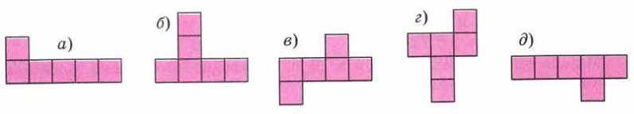 | Мотивация учения - развитие интереса к математике, положительное отношение к процессу познания, принцип удивления, формирование личностных качеств: аккуратность при выполнении работы.
Коммуникативные УУД
20. Поговорите со своими родителями, бабушками и дедушками, со знакомыми взрослыми и постарайтесь узнать, нужна ли им в работе, в жизни математика, можно ли стать хорошим специалистом, не зная математики. | Инициативное сотрудничество в поиске и сборе информации,  умение точно и грамотно выражать свои мысли.
21. Приведите примеры предметов, имеющих форму окружности; круга; дуги окружности; полукруга. | Сотрудничество в поиске и сборе информации, умение точно и грамотно выражать свои мысли.
22. составьте условие задачи,котрая решается спомощью выражения:  а) 120+35; б) 80+25+60; в) 140-50; г) 90-20-45. | Умение точно и грамотно выражать свои мысли.

